#OZNACZAMREKLAMY - REKOMENDACJE PREZESA UOKIK
- Promujesz telefon w zamian za zniżkę na produkty tej marki? Reklamujesz swoje książki lub testujesz kosmetyki otrzymane w paczce PR? Jesteś influencerem?
- Czy wiesz, jak prawidłowo oznaczyć wymienione treści?
- Przeczytaj Rekomendacje Prezesa UOKiK.
[Warszawa, 26 września 2022 r.] Rekomendacje Prezesa UOKiK dotyczące oznaczania treści reklamowych przez influencerów w mediach społecznościowych to dokument, na który czekali nie tylko sami influencerzy, reklamodawcy i agencje PR, ale również konsumenci. Rekomendacje zawierają wiele praktycznych przykładów i graficznych propozycji, zaś powstały po to, by pomóc internetowym twórcom prawidłowo oznaczać treści komercyjne.
- Wyróżniliśmy różnego rodzaju współprace komercyjne, w tym autopromocję czyli reklamę marki własnej, a także prezenty czyli popularne paczki PR – wyjaśnia Tomasz Chróstny, Prezes Urzędu Ochrony Konkurencji i Konsumentów.
- Dokument zawiera nie tylko ważne definicje czy regulacje prawne i konsekwencje, jakie można ponieść w związku z kryptoreklamą, ale także konkretne przykłady oznaczeń materiałów reklamowych w różnych mediach społecznościowych, takich jak Instagram, Facebook, TikTok, YouTube i inne, wraz z podaniem praktycznego schematu działań do każdego z nich – dodaje Prezes UOKiK.
Rekomendacje różnicują współprace komercyjne m.in. ze względu na sposoby zawarcia umowy, formy wynagrodzenia, wpływ reklamodawcy na materiał oraz czas trwania współpracy. Niezależnie od tego jak influencer się rozlicza (pieniężnie, w zamian za rabat czy produkt) oraz czy umowę zawarł na papierze, przez telefon czy na komunikatorze – wszystkie materiały zawierające przekaz handlowy, za które otrzymał korzyść materialną, powinien jasno oznaczać jako MATERIAŁ REKLAMOWY i wskazywać promowaną markę. Katalog sformułowań jest szeroki i z punktu widzenia użytkownika nie ma znaczenia, czy słowo „Reklama” poprzedzone będzie hashtagiem czy np. nawiasem kwadratowym. Rekomendowane określenia to między innymi:
- #reklama lub [REKLAMA],
- #materiałreklamowy lub [MATERIAŁ REKLAMOWY],
- #współpracareklamowa lub [WSPÓŁPRACA REKLAMOWA],
- Płatna współpraca z marką XYZ,
- Reklama marki XYZ.
Autopromocja i paczka PR
Osobno w Rekomendacjach opisaliśmy autopromocję, czyli reklamę marki własnej. Jeśli piszesz książki, świadczysz usługi dietetyczne lub produkujesz kosmetyki - promując tę działalność na swoim kanale powinieneś przekaz oznaczyć jako AUTOPROMOCJĘ. Inne sugerowane określenia sprawdź w Rekomendacjach. Pamiętaj, autopromocją nie będzie sytuacja, gdy reklamujesz produkt innej marki, nawet jeśli udzieliłeś jej swojego wizerunku lub logo. Wówczas będzie to MATERIAŁ REKLAMOWY.
Czytając Rekomendacje, zwróć uwagę na prezenty oraz opisane przykłady otrzymywanych paczek PR. Ważnym czynnikiem decydującym o rodzaju oznaczenia jest to, czy prezent o niedużej wartości dostajesz po raz pierwszy od marki, czy może jest to kolejny taki podarunek, który zamierzasz przedstawić w mediach społecznościowych. Gdy influencer promuje pierwszą paczkę PR publikację oznacza jako PREZENT. Inne sugerowane określenia takiego oznaczenia znajdzie w Rekomendacjach. Jeśli ta sama marka wysyła twórcy kolejne produkty – publikacje o nich powinien oznaczyć jako MATERIAŁ REKLAMOWY.
O czym pamiętać oznaczając reklamy
Rekomendujemy dwupoziomowe oznaczanie, czyli we własnym zakresie (np. w opisie, na zdjęciu lub filmie, w narracji materiału) i przy użyciu funkcjonalności platformy. Dodatkowo istotne jest, żeby poinformować, jakiej marki dotyczy reklama.
Influencer powinien to zrobić w sposób czytelny, jednoznaczny oraz zrozumiały dla każdego odbiorcy. Oznaczenie musi być widoczne zarówno dla stałych obserwatorów, jak i dla tych, którzy zapoznają się z jego kanałami po raz pierwszy. Wielkość czcionki, kolory tła – to wszystko ma wpływ na odbiór przekazu. Ważne jest, aby komercyjny charakter treści był znany konsumentowi już na wstępnym etapie zapoznawania się z nimi, zarówno na urządzeniach mobilnych, jak i stacjonarnych. Sprawdzenie, czy przekaz jest prawidłowo wyróżniony ułatwia przygotowana lista czterech zasad. Zacznij od dwupoziomowego oznaczenia - skorzystaj z funkcjonalności platformy oraz oznacz materiał we własnym zakresie. Zadbaj o wskazanie komercyjnego charakteru treści, następnie wskaż promowaną markę. Na koniec sprawdź, czy oznaczenie jest czytelne i zrozumiałe dla odbiorców.
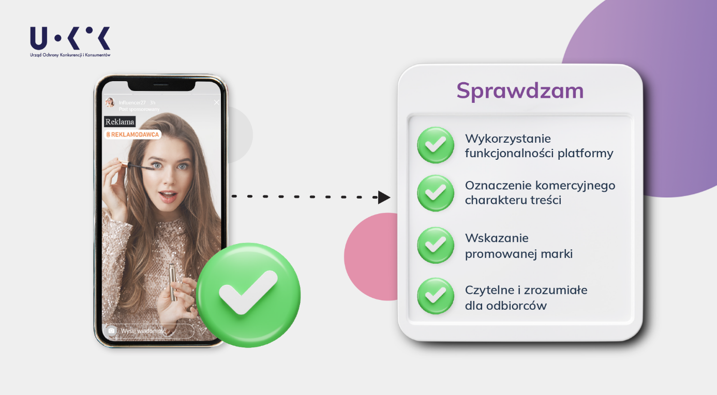
Masz wątpliwości, czy i jak oznaczać treści – zastosuj złotą zasadę.
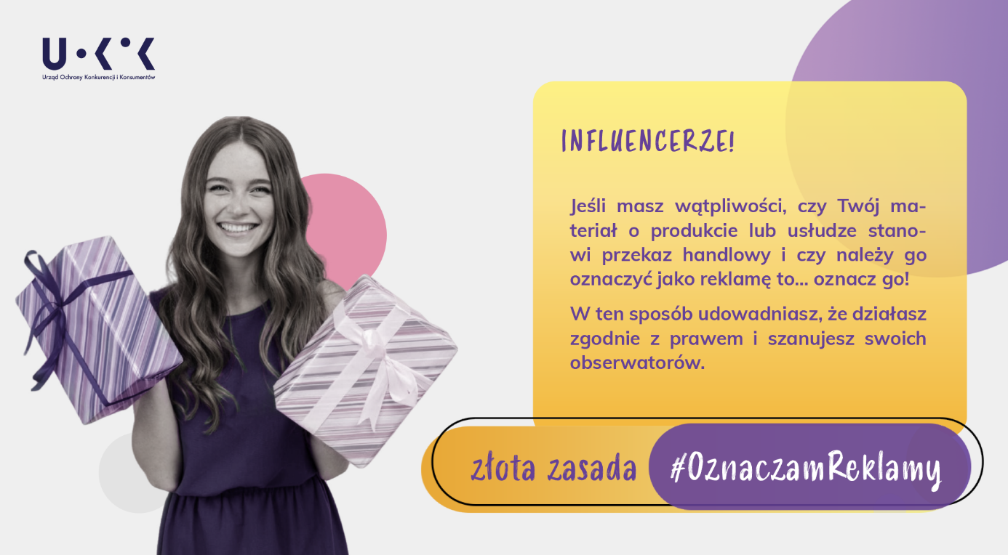
#OznaczamReklamy - filtr dla użytkowników IG oraz FB
Oprócz Rekomendacji przygotowaliśmy bezpłatne narzędzie, które możesz wykorzystać oznaczając reklamę, autopromocję lub prezent na Instagramie bądź Facebooku. Jest nim filtr AR, który już niedługo będzie dostępny w sieci, a wyszukasz go po nazwie #OznaczamReklamy.
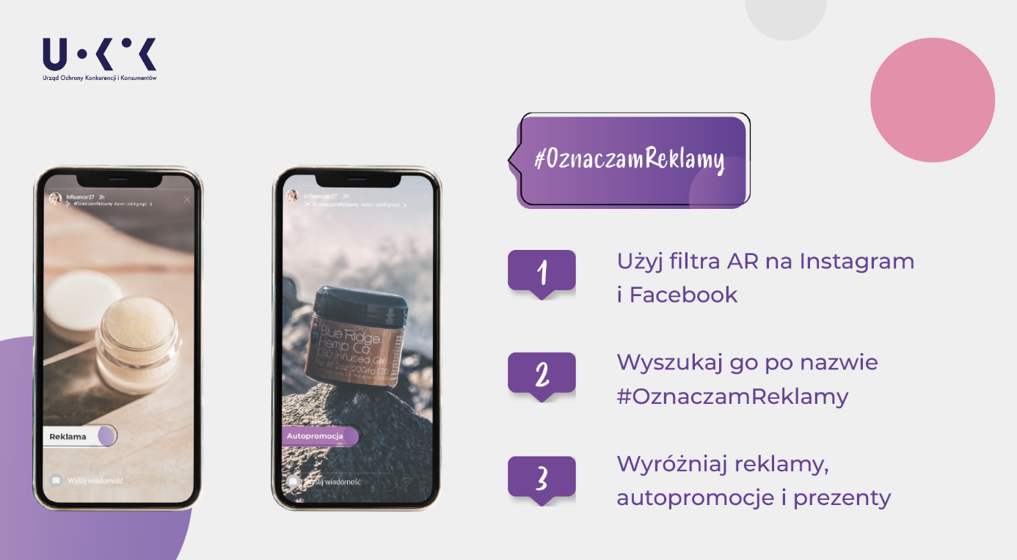
Współregulacja – UOKiK razem z branżą i akademikami
Rekomendacje Prezesa UOKiK dotyczące oznaczania treści w mediach społecznościowych powstały po kilku miesiącach konsultacji z przedstawicielami branży influencer marketingu: Związkiem Pracodawców Branży Internetowej IAB Polska, Stowarzyszeniem Komunikacji Marketingowej SAR oraz Radą Reklamy. - Jako organizacja branżowa zawsze popieramy samoregulacje, bo to najlepsza forma porządkowania rynku, co wiemy z doświadczenia. Szczególnie ważne jest to w przypadku tak dynamicznie zmieniającej się branży, jaką jest reklama i influencer marketing. Dlatego tym bardziej cieszymy się, że za pośrednictwem przedstawicieli Grupy Roboczej Influencer Marketing IAB Polska głos rynku nie tylko został wysłuchany, ale i miał realny wpływ na kształt Rekomendacji – dzięki temu w przejrzysty sposób adresują one rzeczywiste potrzeby zarówno rynku, jaki i UOKiK. Kolejnym krokiem pozostaje odpowiednia ewaluacja ich stosowania ze strony branży i Regulatora – mówi Włodzimierz Schmidt, prezes zarządu IAB Polska.
W pracach uczestniczyli także akademicy z Wydziału Dziennikarstwa, Informacji i Bibliologii UW oraz Zakładu Systemów Prasowych i Prawa Prasowego WNPiD UAM - którzy zwrócili uwagę na poruszane w Rekomendacjach kategorie specjalne, np. suplementy diety lub zakazane, np. alkohol. W dyskusji na temat sposobów oznaczania prezentów, zaproszeń czy linków afiliacyjnych nie zabrakło także samych twórców, którzy włączyli się w pierwsze konsultacje prowadzone przez Urząd na Instagramie @uokikgovpl.
- Nieprawidłowe oznakowanie treści na portalach społecznościowych jeszcze kilka miesięcy temu stanowiło powszechną praktykę. Dlatego tym bardziej doceniamy wysiłek tych uczestników rynku, którzy po pierwszych naszych działaniach zaczęli poprawnie oznaczać treści. Rekomendacje mają wspierać rynek w dostosowaniu się do obowiązków informacyjnych oraz wypracowaniu wysokiej jakości najlepszych praktyk w tym zakresie. To oczywiście nie koniec naszych działań w branży marketingu internetowego. Kontynuujemy monitoring oraz weryfikację w jaki sposób twórcy, agencje i reklamodawcy dostosowują swoje praktyki tak do obowiązujących od dawna przepisów prawa, jak i naszych rekomendacji. Stworzyliśmy też specjalną podstronę, która będzie agregować podejmowane przez nas działania w tym obszarze – podsumowuje Tomasz Chróstny, prezes UOKiK.

Działania Prezesa UOKiK
Miesięcznie otrzymujemy średnio 300 sygnałów dotyczących potencjalnych naruszeń i stosowania wprowadzających w błąd oznaczeń treści komercyjnych lub ich braku w mediach społecznościowych. Trwają postępowania wyjaśniające dotyczące scamu i kryptoreklamy. Pierwsze kary za brak współpracy z UOKiK otrzymało 6 influencerów – m.in za nieudzielanie urzędowi wyjaśnień. W lipcu Prezes UOKiK postawił pierwsze zarzuty nieprawidłowego oznaczania reklam w mediach społecznościowych. Postępowania dotyczą 3 influencerów i reklamodawcy. Przypominamy, że odpowiedzialność za prawidłowe oznaczanie treści reklamowych spoczywa na influencerach, agencjach reklamowych i reklamodawcach. Za brak prawidłowego oznaczenia treści komercyjnych grozi kara do 10 proc. obrotu.
Dostrzegasz scam lub nieoznaczoną reklamę na koncie influencera? Zgłoś to na adres mailowy: scam@uokik.gov.pl.

